Инструкция по настройке VoIP-шлюза Cisco SPA122

1. Подключите шлюз (порт Ethernet желтого цвета) к компьютеру кабелем из комплектации.

2. На компьютере зайдите в свойства подключения по локальной сети, далее в свойствах сетевой карты выберите строку Протокол интернета TCP\IP и установите флажки "получить IP-адрес автоматически", "получить адрес DNS-сервера автоматически".

3. Включите шлюз и введите в адресной строке браузера 192.168.15.1. Для авторизации введите логин (username): admin, пароль (password): admin.

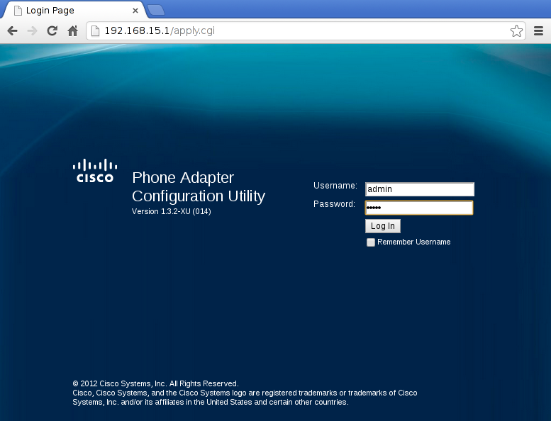

4. После запуска веб-интерфейса в целях безопасности рекомендуем поменять пароль для входа на шлюз. Для этого перейдите в меню Administration – Management – User List и введите новый пароль. Сохраните настройки, нажав Submit.

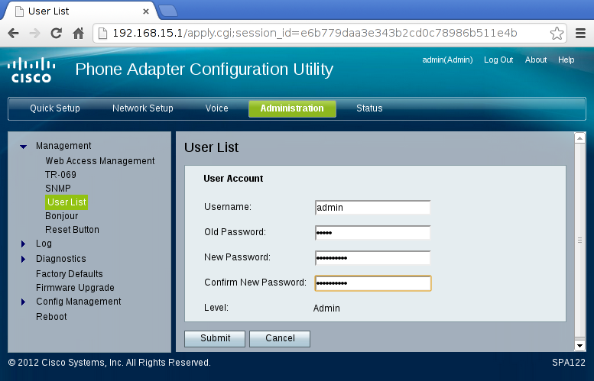

5. Для настройки телефонной линии перейдите в меню Quick Setup и укажите следующие значения в разделе Line 1:

Proxy: 193.227.252.70
Display Name и User ID: логин к услуге, указанный в договоре
Password: пароль к услуге, указанный в договоре
Dial Plan: (*x.|xx.)

Для подключения второго номера в разделе Line 2 повторите процедуру с указанием соответствующих логина и пароля.

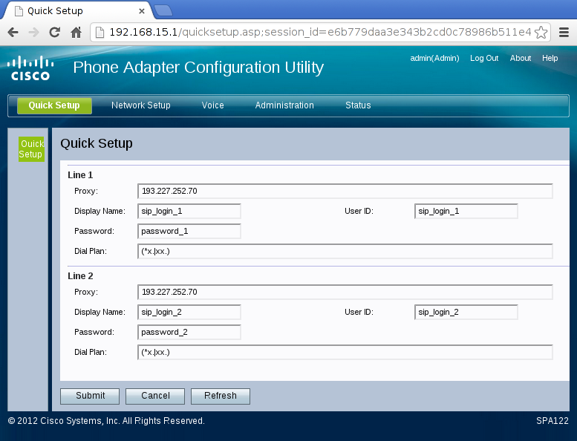
6. В разделе Voice — Line 1 / Line 2 рекомендуем дополнительно указать следующие параметры:

NAT Settings — NAT Keep Alive Enable: yes
Supplementary Service Subscription: присвоить всем параметрам (кроме CID Serv) значения no.
Audio Configuration:
- Prefered Codec: G729a;
- Second Prefered Codec: G726-32;
- Third Prefered Codec: G711a
- FAX Passthru Codec: G711a
- FAX Passthru Method: ReINVITE
- FAX Process NSE: no

